# MỤC LỤC

MỤC LỤC I

DANH MỤC CÁC HÌNH VẼ III

DANH MỤC CÁC BẢNG BIỂU III

MỞ ĐẦU 1

CHƯƠNG 1 TỔNG QUAN 2

1.1 Khảo sát, đánh giá thực trạng và xác lập phương hướng phát triển đề tài 2

1.2 Xác định phạm vi dự án 3

1.2.1 Mục Tiêu Dự án 3

1.2.2 Phạm Vi Chức Năng 3

1.2.3 Phạm Vi Phi Chức Năng 3

1.2.4 Phạm Vi Phát Triển Tương Lai 4

1.3 Một số ứng dụng tham khảo 4

CHƯƠNG 2 CƠ SỞ LÝ THUYẾT 5

2.1 Giới thiệu về mobile app 5

2.1.1 Mô Tả Chung về Foodpanda 5

2.1.2 Tính Năng Chính 5

2.1.3 Những điểm nổi bật 6

2.1.4 Kết quả Luận án 6

2.2 UI Framework Flutter 6

2.2.1 Khái Niệm 6

2.2.2 Ưu, Nhược Điểm 6

2.3 Ngôn ngữ Dart 7

2.3.1 Khái niệm 7

2.3.2 Ưu, nhược điểm 7

CHƯƠNG 3 Phân tích thiết kế hệ thống 8

3.1 Mô hình tổng thể và các đối tượng tham gia hệ thống 8

3.1.1 Use Case Diagram: 8

3.1.2 Class Diagram 8

3.1.3 Sequence Diagram 8

3.2 Yêu cầu chức năng người dùng: liệt kê các chức năng 8

3.2.1 Tìm Kiếm và Xem Thông Tin Sản Phẩm/Nhà Hàng: 8

3.2.2 Đặt Hàng và Thanh Toán: 8

3.2.3 Quản Lý Đơn Hàng: 9

3.2.4 Đánh Giá và Viết Nhận Xét: 9

3.2.5 Tương Tác với Nhà Hàng/Cửa Hàng: 9

3.2.6 Thông Báo và Cảnh Báo: 9

3.2.7 Quản Lý Tài Khoản Cá Nhân: 9

3.2.8 Hỗ Trợ Khách Hàng: 9

3.2.9 Chia Sẻ Trên Mạng Xã Hội: 9

3.2.10 Theo Dõi Giao Hàng: 9

3.2.11 Ưu Đãi và Tích Điểm: 10

3.2.12 Ngôn Ngữ và Vùng: 10

3.2.13 Đăng Nhập Bằng Tài Khoản Mạng Xã Hội: 10

3.2.14 Đặt Hàng Nhanh: 10

3.2.15 Cập Nhật Ứng Dụng: 10

3.2.16 Tìm Hiểu Về Chương Trình Khuyến Mãi: 10

3.2.17 Đăng Ký và Đăng Nhập Đối Với Nhà Hàng/Cửa Hàng: 10

3.2.18 Báo Cáo Lỗi và Phản Hồi: 10

3.3 Yêu cầu phi chức năng (nếu có) 10

3.4 Phác thảo giao diện (mockup design) 10

CHƯƠNG 4 Kết quả cài đặt, thử nghiệm 10

KẾT LUẬN VÀ HƯỚNG PHÁT TRIỂN 11

PHỤ LỤC 13

# DANH MỤC CÁC HÌNH VẼ

Hình 1 :biểu đồ Use case diagram 9

Hình 2 biểu đồ class diagram Đặt Hàng 10

Hình 3 biểu đồ class diagram Giao Hàng 10

Hình 4 Sequence Diagram 11

# DANH MỤC CÁC BẢNG BIỂU

Bảng 1 Bảng phân công nhiệm vụ 16

# MỞ ĐẦU

1. Tổng quan tình hình nghiên cứu thuộc lĩnh vực của đề tài

Hiện nay, cuộc sống ngày càng nhộn nhịp và hối hả. Chúng ta đều luôn muốn có thể làm nhiều việc cùng một lúc. Bạn nghĩ sao nếu chúng ta không cần đến siêu thị mà vẫn có thể mua đồ dùng cho cả gia đình? Trước kia với việc đó là không thể, nhưng bây giờ với sự phát triển của khoa học công nghệ điều đó sẽ trở nên dễ dàng hơn rất nhiều nếu chúng ta có trên tay một chiếc smartphone.

Hàng ngày chúng ta bắt đầu với hàng tá công việc như đi làm, dọn dẹp, chăm sóc gia đình,...và những kế hoạch khác. Mỗi lần siêu thị mua đồ chiếm khá nhiều thời gian vì phải đi lại chọn đồ và hãy thử nghĩ xem nếu chúng ta không ở gần siêu thị đó chúng ta sẽ vất vả như thế nào cho mỗi lần đi siêu thị. Hiện nay hầu hết các siêu thị đã xây dựng những trang web riêng cho mình để khách hàng có thể tiện lợi trong việc mua hàng hóa qua mạng mà không cần đến tận nơi. Nhưng có thể thấy những năm gần đây dường như là kỷ nguyên của thiết bị di động thông minh, nó phát triển một cách nhanh chóng và bất cứ nơi đầu ta cũng có thể thấy sự xuất hiện của nó, nhất là những chiếc điện thoại thông minh. Không ai muốn bỏ cả công việc, cuộc hẹn,...để đến tận nơi mua đồ hay dành thời gian với chiếc máy tính để đặt hàng trong khi có thể làm mọi việc cùng một lúc. Cái họ cần là một thiết bị cầm tay tiện lợi, giúp họ có thể trải nghiệm tìm kiếm thông tin, mua bán mọi lúc mọi nơi.

2. Tính cấp thiết, ý nghĩa khoa học và thực tiễn của đề tài

Từ những phân tích trên, ý tưởng cho một ứng dụng mua bán trên di động hình thành nhằm mục đích giúp cho người sử dụng cũng như các doanh nghiệp thuận tiện hơn trong việc trao đổi mua bán và giới thiệu sản phẩm tới người sử dụng.

Trong báo cáo đồ án này sẽ tập trung trình bày những nghiên cứu kiến thức cơ bản về lập trình di động, đi sâu vào nền tảng Android. Triển khai các bước thiết kế, xây dựng ứng dụng giúp người dùng tra cứu thông tin, mua hàng, tìm kiếm, áp dụng công nghệ bản đồ hỗ trợ hiển thị các địa điểm, giúp người dùng tra cứu tiện lợi.

Đây là ứng dụng thực tế khá hay trên điện thoại, tuy không phải là mới nhưng do kinh nghiệm của em chưa nhiều và còn nhiều hạn chế cũng như sai sót mong thầy cô và các bạn đóng góp ý kiến để đề tài được hoàn thiện hơn.

# TỔNG QUAN

## Khảo sát, đánh giá thực trạng và xác lập phương hướng phát triển đề tài

Việc nghiên cứu thị trường và xác định thực trạng của ứng dụng là quan trọng để hiểu rõ về cơ hội và thách thức mà ShopeeFood đang đối diện. Các yếu tố quan trọng cần được xem xét bao gồm:

* Số lượng Người Dùng: Đánh giá về số lượng người dùng hiện tại của ShopeeFood, cũng như xu hướng tăng trưởng hoặc giảm sút trong khoảng thời gian gần đây.
* Phản hồi Người Dùng: Đánh giá ý kiến và đánh giá từ người dùng hiện tại để xác định những điểm mạnh và điểm yếu của ứng dụng.
* Cạnh tranh: Nghiên cứu về các đối thủ cạnh tranh trong lĩnh vực giao hàng thực phẩm để định vị ShopeeFood trong thị trường.

Đánh giá Thực trạng Dựa vào khảo sát, thực hiện một đánh giá tổng quan về hiệu suất và chất lượng của ShopeeFood App. Các yếu tố quan trọng bao gồm:

* Giao diện Người Dùng (UI): Đánh giá về trải nghiệm người dùng, tính thân thiện, và khả năng tương tác của giao diện.
* Tính Năng: Xem xét tính năng hiện có của ứng dụng, từ quá trình đặt hàng đến thanh toán và theo dõi đơn hàng.
* Độ ổn định và Tốc độ: Đánh giá về độ ổn định của ứng dụng, cũng như tốc độ tải trang và xử lý giao dịch.

Xác lập Phương hướng Phát triển Dựa trên khảo sát và đánh giá, xác định những phương hướng phát triển có thể giúp nâng cao trải nghiệm người dùng và tăng cường hiệu suất của ShopeeFood App. Các đề xuất có thể bao gồm:

* Tối ưu hóa Giao diện Người Dùng: Nâng cấp giao diện người dùng để làm cho việc tìm kiếm và đặt hàng trở nên dễ dàng hơn.
* Mở rộng Tính Năng: Thêm các tính năng mới như bộ lọc tìm kiếm, đánh giá và đánh giá sản phẩm, và tích hợp hệ thống đề xuất thông minh.
* Tối ưu hóa Hiệu suất: Tối ưu hóa mã nguồn và cơ sở dữ liệu để cải thiện tốc độ và đảm bảo độ ổn định của ứng dụng.
* Tích hợp Công nghệ Mới: Xem xét việc tích hợp công nghệ mới như thực tế ảo (VR) để tạo ra trải nghiệm mua sắm độc đáo.
* Tăng Cường Quảng bá và Tiếp thị: Tăng cường chiến lược tiếp thị để thu hút và giữ chân người dùng mới.

## Xác định phạm vi dự án

### Mục Tiêu Dự án

Mục tiêu chính của dự án ShopeeFood App là cung cấp một nền tảng thuận tiện và linh hoạt cho người dùng để tìm kiếm, đặt hàng, và nhận giao hàng thực phẩm một cách nhanh chóng và hiệu quả. Ứng dụng cũng nhằm tối ưu hóa trải nghiệm người dùng và tăng cường sự hài lòng của họ khi sử dụng dịch vụ.

### Phạm Vi Chức Năng

Dự án sẽ bao gồm các chức năng chính sau:

* Đăng Nhập và Đăng Ký Người Dùng: Người dùng có thể tạo tài khoản mới hoặc đăng nhập vào hệ thống để truy cập các tính năng đặt hàng và thanh toán.
* Tìm Kiếm và Xem Sản Phẩm: Cho phép người dùng tìm kiếm sản phẩm theo danh mục, từ khoá, hoặc các tiêu chí khác và xem thông tin chi tiết về sản phẩm.
* Đặt Hàng và Thanh Toán: Người dùng có thể chọn sản phẩm, thêm vào giỏ hàng, và tiến hành thanh toán trực tuyến thông qua các phương thức thanh toán an toàn.
* Quản lý Đơn Hàng: Cung cấp khả năng theo dõi trạng thái của đơn hàng, từ khi đặt hàng đến khi giao hàng.
* Đánh Giá và Nhận Xét: Cho phép người dùng đánh giá và viết nhận xét về sản phẩm và dịch vụ.
* Thông Báo và Cập Nhật: Gửi thông báo đến người dùng về tình trạng đơn hàng, khuyến mãi, và các cập nhật khác.

### ***Phạm Vi Phi Chức Năng***

Ngoài các chức năng chính, dự án cũng sẽ bao gồm các yếu tố phi chức năng sau:

* Bảo Mật: Đảm bảo tính an toàn và bảo mật thông tin người dùng và giao dịch.
* Hiệu Suất: Tối ưu hóa hiệu suất ứng dụng để đảm bảo tốc độ và độ ổn định.
* Giao Diện Người Dùng (UI/UX): Thiết kế giao diện người dùng thân thiện, dễ sử dụng và hấp dẫn.

### Phạm Vi Phát Triển Tương Lai

Dự án cũng mở rộng phạm vi để tích hợp các tính năng và cải thiện dịch vụ dựa trên phản hồi từ người dùng và xu hướng thị trường. Các phát triển tương lai có thể bao gồm:

* Tích Hợp AI và Machine Learning: Sử dụng công nghệ AI để cá nhân hóa trải nghiệm người dùng và đề xuất sản phẩm phù hợp.
* Mở Rộng Phạm Vi Giao Hàng: Nâng cao dịch vụ giao hàng, bao gồm cả dịch vụ giao hàng nhanh và theo đặt lịch.
* Đối Tác và Khuyến Mãi: Hợp tác với các đối tác và triển khai chương trình khuyến mãi để thu hút và giữ chân khách hàng.

## Một số ứng dụng tham khảo

Để hiểu rõ hơn về xu hướng và tiêu chuẩn trong lĩnh vực ứng dụng mua sắm thực phẩm di động, chúng tôi có thể tham khảo một số ứng dụng đã tồn tại và được người dùng đánh giá cao.

GrabFood

**Mô Tả:** GrabFood là một trong những ứng dụng giao hàng thực phẩm phổ biến tại nhiều quốc gia. Nó cung cấp một nền tảng để người dùng có thể chọn từ nhiều nhà hàng và thiết lập công thức ăn trực tuyến.

**Điểm nổi bật:**

Giao diện người dùng đơn giản và dễ sử dụng.

Tính năng tìm kiếm thông tin và lọc theo các tiêu chí khác nhau.

Hệ thống đánh giá và nhận xét từ người dùng.

Foodpanda

**Mô Tả:** Foodpanda là một ứng dụng mua sắm thực phẩm có sẵn ở nhiều quốc gia trên thế giới. Người dùng có thể chọn từ nhiều nhà hàng và đặt hàng mọi lúc.

**Điểm nổi bật:**

Giao diện người dùng thân thiện và hiện đại.

Hệ thống đánh giá và đánh giá của người dùng.

Khuyến mãi và ưu đãi hấp dẫn.

Uber Eats

**Mô Tả:** Uber Eats là một dịch vụ giao hàng thực phẩm được tích hợp từ Uber. Nó cho phép người dùng đặt hàng từ nhiều nhà hàng và nhận giao hàng tận nơi.

**Điểm nổi bật:**

Liên kết với ứng dụng Uber, tạo trải nghiệm tích hợp.

Theo dõi đơn hàng và vị trí của giao hàng.

Giao diện thân thiện với người dùng.

Shopee

**Mô Tả:** Shopee là một ứng dụng mua sắm trực tuyến phổ biến, không chỉ trong lĩnh vực thực phẩm. Nó cung cấp một nền tảng để người dùng mua sắm đa dạng sản phẩm.

**Điểm nổi bật:**

Tích hợp nhiều ngành hàng, bao gồm thực phẩm và thời trang.

Hệ thống đánh giá và nhận dạng sản phẩm.

Chiến lược quảng bá và khuyến mãi.

# CƠ SỞ LÝ THUYẾT

## Giới thiệu về mobile app

### Mô Tả Chung về Foodpanda

Foodpanda là một ứng dụng mua sắm thực phẩm hàng đầu trên thị trường, kết nối người dùng với nhiều nhà hàng và quán ăn phổ biến. Với sứ mệnh đơn giản nhưng mạnh mẽ – mang đến thức ăn ngon đến tận cửa nhà, Foodpanda đã trở thành một loại phổ biến cho những người muốn trải nghiệm ẩm thực đa dạng mà không cần phải rời khỏi nhà.

### Tính Năng Chính

Đa dạng Nhà Hàng: Foodpanda tích hợp hàng phong nhà hàng và quán ăn, đảm bảo người dùng có nhiều loại lựa chọn từ các loại thực phẩm khác nhau.

Giao Diện Người Dùng Thân Thiện: Giao diện của ứng dụng được thiết kế đơn giản, dễ sử dụng và thân thiện với người dùng, giúp họ dễ dàng tìm kiếm và đặt hàng.

Đặt Nhanh Hàng Chóng: Foodpanda cung cấp trải nghiệm cài đặt hàng nhanh chóng, cho phép người dùng chọn món ăn, thêm vào giỏ hàng và thanh toán một cách thuận tiện.

Theo Dõi Đơn Hàng Trực Tiếp: Người dùng có thể theo dõi trạng thái của đơn hàng của mình từ lúc đặt hàng cho đến khi giao hàng.

Ưu Đãi và Khuyến Mãi: Foodpanda thường xuyên cung cấp các ưu đãi và khuyến mãi hấp dẫn để kích thích việc sử dụng ứng dụng.

### Những điểm nổi bật

Tích Hợp GPS: Sử dụng công nghệ GPS để xác định vị trí người dùng và cung cấp các nhà hàng phù hợp trong khu vực.

Thanh Toán An Toàn: Hệ thống thanh toán an toàn và linh hoạt, bao gồm nhiều phương thức thanh toán như thẻ tín dụng, ví điện tử và tiền mặt.

Đánh giá và Nhận: Người dùng có thể đánh giá và viết nhận xét về nhà hàng và món ăn, giúp người khác quyết định tốt hơn khi đặt hàng.

### Kết quả

Foodpanda không chỉ là một ứng dụng mua sắm thực phẩm mà còn là một trải nghiệm ẩm thực toàn diện.

## UI Framework Flutter

### Khái Niệm

Flutter là một framework phát triển ứng dụng di động mã nguồn mở do Google phát triển. Nó cho phép nhà phát triển xây dựng ứng dụng đẹp và nhanh chóng trên nhiều nền tảng, bao gồm cả iOS và Android, từ một mã nguồn duy nhất. Flutter sử dụng ngôn ngữ lập trình Dart.

### Ưu, Nhược Điểm

**Ưu điểm:**

* Bảng nền tảng: Flutter hỗ trợ phát triển ứng dụng cho cả iOS và Android từ một nguồn mã duy nhất, giúp tiết kiệm thời gian và công sức.
* Tính Linh Hoạt và Phục Chỉnh Cao: Flutter cung cấp một bộ công cụ linh hoạt cho công việc tạo giao diện người dùng tùy chỉnh và phong cách.
* Hiệu suất Cao: Do ​​Flutter sử dụng công cụ kết xuất riêng (Skia), ứng dụng Flutter thường có hiệu suất cao và trơn tru.
* Cộng Đồng Lớn và Hỗ Trợ Mạnh Mẽ: Flutter có một cộng đồng lớn với nhiều nguồn tài nguyên, tư vấn và thư viện hữu ích.
* Hot Reload: Tính năng Hot Reload giúp nhà phát triển xem kết quả ngay lập tức sau khi thay đổi mã nguồn, giúp tăng tốc độ phát triển.

**Nhược Điểm:**

* Dung lượng ứng dụng lớn: Ứng dụng Flutter có thể có dung lượng lớn hơn nên các ứng dụng được xây dựng bằng hệ thống truyền ngôn ngữ.
* Thư Viện Bên Thứ Ba Hạnh Chế: Mặc dù cộng đồng Flutter ngày càng phát triển, nhưng vẫn có một số thư viện và plugin bên trong cơ chế thứ cấp cũng như một số khung công tác khác.
* Đường cong học tập Đối với Dart: Đối với những người lập trình chưa quen với Dart, việc học ngôn ngữ này có thể trùng lặp khi là một thức thức.

## Ngôn ngữ Dart

### Khái niệm

Dart là một trình soạn thảo ngôn ngữ mở và được phát triển bởi Google. Được thiết kế để xây dựng ứng dụng di động, web và máy chủ, Dart là ngôn ngữ chính được sử dụng trong framework Flutter.

Dart có cú pháp gần giống với nhiều ngôn ngữ lập trình khác, điều này giúp những người đã có kinh nghiệm với các ngôn ngữ khác dễ dàng chuyển đổi sang Dart. Dart hỗ trợ thiết lập đối tượng hướng dẫn và có một hệ thống mạnh mẽ với nhiều thư viện và công cụ phát triển.

### Ưu, nhược điểm

**Ưu Điểm:**

* Hiệu Suất Cao: Dart thường có hiệu suất tốt, đặc biệt là trong ngữ cảnh của Flutter. Hot Reload giúp tăng cường trải nghiệm phát triển.
* Sự Linh Hoạt: Dart hỗ trợ cả lập trình hướng đối tượng và lập trình hàm, tạo điều kiện cho việc xây dựng mã nguồn sạch sẽ và dễ bảo trì.
* Thư Viện Mạnh Mẽ: Dart đi kèm với một số thư viện mạnh mẽ và cộng đồng ngày càng phát triển, giúp nhà phát triển giải quyết các vấn đề phức tạp.
* Hot Reload: Chức năng Hot Reload cho phép xem ngay lập tức kết quả của thay đổi mã nguồn mà không cần khởi động lại ứng dụng.

**Nhược Điểm:**

* Học Ngưỡng Đối với Người Mới: Nếu bạn chưa có kinh nghiệm với Dart, việc học ngôn ngữ này có thể đòi hỏi một thời gian và cần có sự quen thuộc với cú pháp.
* Dung Lượng Ứng Dụng: Ứng dụng Flutter và Dart có thể có dung lượng lớn hơn so với một số ứng dụng được xây dựng bằng ngôn ngữ khác.Cộng Đồng Chưa Phát Triển Hoàn Toàn: Mặc dù đang phát triển nhanh chóng, nhưng cộng đồng Dart và Flutter vẫn có thể ít lớn hơn so với một số ngôn ngữ và framework khác.

# Phân tích thiết kế hệ thống

## Mô hình tổng thể và các đối tượng tham gia hệ thống

### Use Case Diagram:

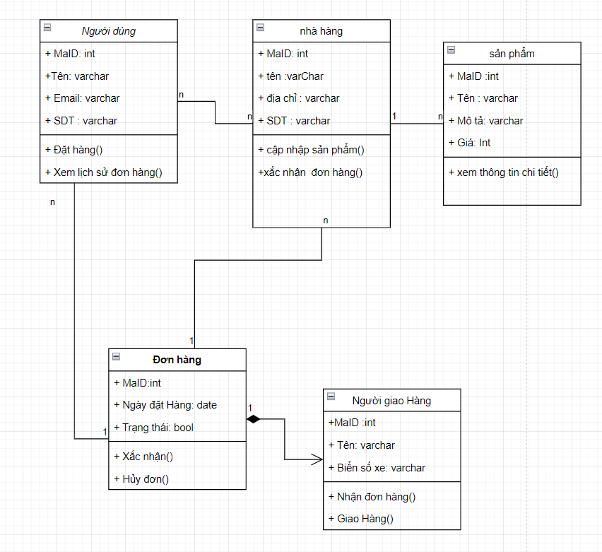

Hình :biểu đồ Use case diagram

### Class Diagram

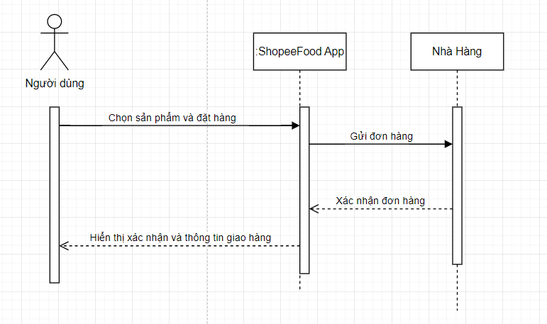

Hình biểu đồ class diagram Đặt Hàng

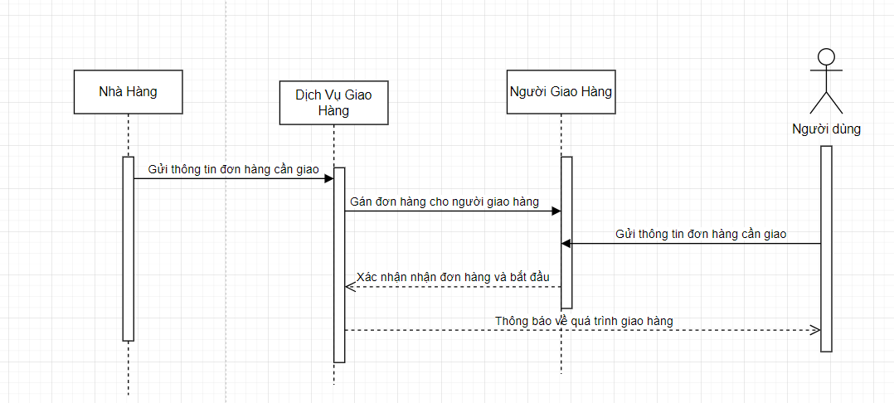

Hình biểu đồ class diagram Giao Hàng

### Sequence Diagram

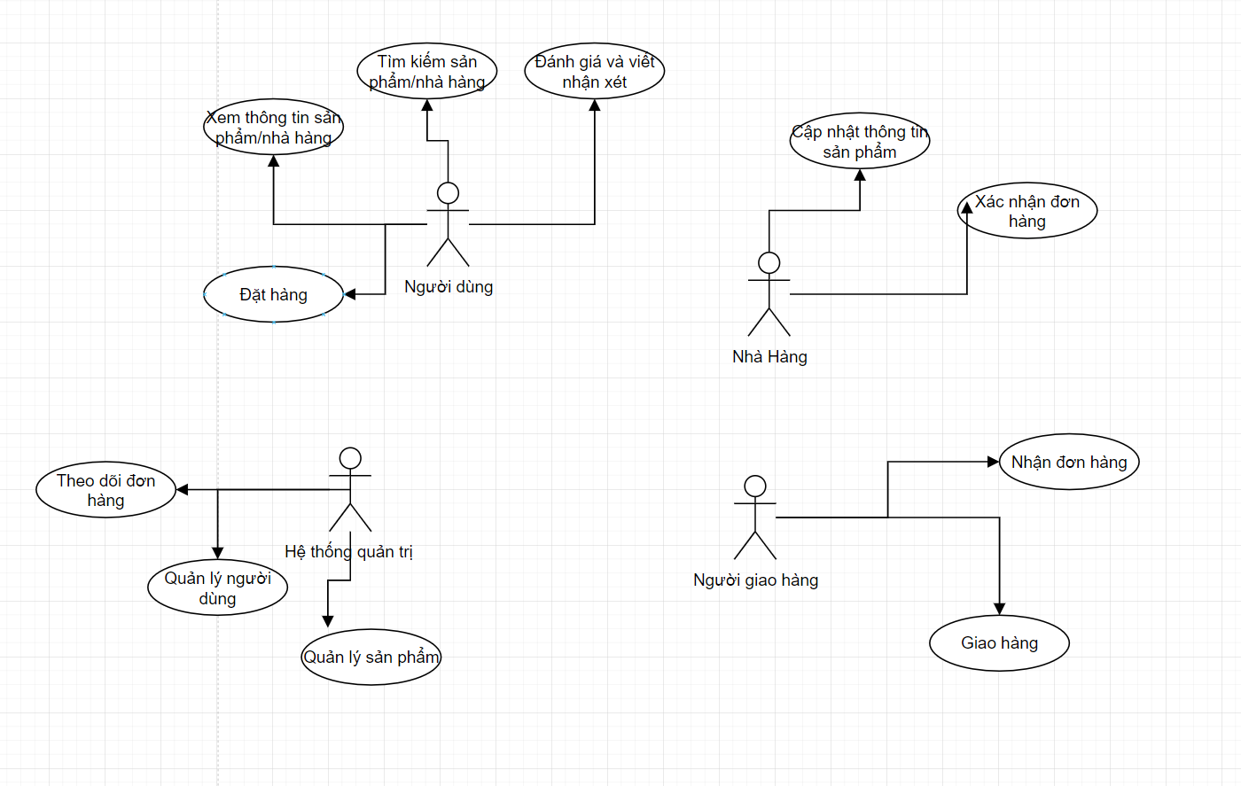

Hình Sequence Diagram

## Yêu cầu chức năng người dùng: liệt kê các chức năng

### Tìm Kiếm và Xem Thông Tin Sản Phẩm/Nhà Hàng:

Người dùng có thể tìm kiếm sản phẩm hoặc nhà hàng bằng từ khoá hoặc danh mục.

Xem thông tin chi tiết về sản phẩm/nhà hàng, bao gồm hình ảnh, mô tả, giá cả, và đánh giá từ người dùng khác.

### Đặt Hàng và Thanh Toán:

Thêm sản phẩm vào giỏ hàng và thực hiện quá trình đặt hàng.

Lựa chọn phương thức thanh toán và nhập thông tin thanh toán để hoàn tất đơn hàng.

### Quản Lý Đơn Hàng:

Xem lịch sử đơn hàng và theo dõi trạng thái của đơn hàng.

Hủy đơn hàng (nếu có thể) trước khi đơn hàng được xác nhận.

### Đánh Giá và Viết Nhận Xét:

Đánh giá và viết nhận xét về sản phẩm/nhà hàng sau khi nhận hàng.

### Thông Báo và Cảnh Báo:

Nhận thông báo về trạng thái đơn hàng, khuyến mãi, và thông tin quan trọng khác.

Cảnh báo về các sự kiện quan trọng như khuyến mãi giảm giá hoặc thay đổi trạng thái đơn hàng.

### Tương Tác với Nhà Hàng/Cửa Hàng:

Gửi yêu cầu đặc biệt hoặc câu hỏi đến nhà hàng/cửa hàng.

Nhận thông báo khi có sự kiện quan trọng liên quan đến nhà hàng/cửa hàng.

### Quản Lý Tài Khoản Cá Nhân:

Đăng ký và đăng nhập vào tài khoản cá nhân.

Cập nhật thông tin cá nhân như địa chỉ, số điện thoại, và mật khẩu.

### Hỗ Trợ Khách Hàng:

Liên hệ với dịch vụ khách hàng để giải quyết vấn đề hoặc đưa ra câu hỏi.

Nhận hỗ trợ trực tuyến hoặc qua điện thoại.

### Chia Sẻ Trên Mạng Xã Hội:

Chia sẻ thông tin về sản phẩm/nhà hàng trên các mạng xã hội như Facebook, Instagram, và Twitter.

### Theo Dõi Giao Hàng:

Theo dõi trạng thái giao hàng và nhận thông báo khi đơn hàng gần đến địa chỉ nhận hàng.

### Ưu Đãi và Tích Điểm:

Nhận ưu đãi đặc biệt và tích điểm sau mỗi đơn hàng để đổi lấy các phần quà hoặc giảm giá trong tương lai.

### Ngôn Ngữ và Vùng:

Lựa chọn ngôn ngữ hiển thị và thông tin vùng tương ứng với địa điểm người dùng.

### Đăng Nhập Bằng Tài Khoản Mạng Xã Hội:

Đăng nhập bằng tài khoản mạng xã hội (Google, Facebook) để tiết kiệm thời gian đăng nhập.

### Đặt Hàng Nhanh:

Sử dụng tính năng đặt hàng nhanh dựa trên đơn hàng trước đó để giảm thời gian đặt hàng.

### Cập Nhật Ứng Dụng:

Nhận thông báo và cập nhật về phiên bản mới của ứng dụng để có trải nghiệm tốt nhất.

### Tìm Hiểu Về Chương Trình Khuyến Mãi:

Xem và tham gia các chương trình khuyến mãi và giảm giá để tiết kiệm chi phí.

### Đăng Ký và Đăng Nhập Đối Với Nhà Hàng/Cửa Hàng:

Nhà hàng/cửa hàng có thể đăng ký và đăng nhập để quản lý thông tin và đơn hàng của mình.

### Báo Cáo Lỗi và Phản Hồi:

Gửi báo cáo lỗi hoặc phản hồi để cải thiện chất lượng dịch vụ và ứng dụng.

## Yêu cầu phi chức năng (nếu có)

## Phác thảo giao diện (mockup design)

# Kết quả cài đặt, thử nghiệm

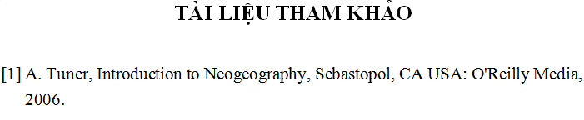

# KẾT LUẬN VÀ HƯỚNG PHÁT TRIỂN

Tác giả đã làm đồ án này như thế nào? kết quả ra sao? có giống như kết quả đã dự kiến không?

Phần này sinh viên cần bám vào mục tiêu và nội dung đã nêu ở PHIẾU GIAO NHIỆM VỤ BÀI TẬP LỚN và phần MỞ ĐẦU, đối chiếu với kết quả đã làm để có kết luận phù hợp.

Còn vướng mắc ở chỗ nào? lý do vướng mắc, hướng khắc phục ... (dựa vào đây để các sinh viên khóa sau tham khảo và phát triển đồ án hoặc tránh lặp lại để đỡ mất thời gian)

Kết luận chung

TÀI LIỆU THAM KHẢO

|  |  |
| --- | --- |
| [1] | Flutter  https://docs.flutter.dev/deployment/windows |

Bảng Bảng phân công nhiệm vụ

# PHỤ LỤC

|  |  |  |  |  |
| --- | --- | --- | --- | --- |
| **STT** | **Tên công việc** | **Mô tả** | **Thành viên liên quan** | **Tình trạng** |
| 1 | Báo cáo Word | Sửa đổi, hoàn thiện Word | Nguyễn Mạnh Dũng  Trần Quốc Tuân | 100% |
| 2 | Báo cáo PowerPoin | Chỉnh sửa và hoàn thiện PowerPoint | Nguyễn Mạnh Dũng  Trần Quốc Tuân | 100% |
| 3 | Code App | Chỉnh sửa và hoàn thiện Code | Nguyễn Mạnh Dũng  Trần Quốc Tuân | 80% |